Offre n°1    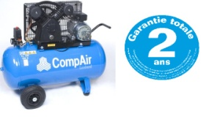  Compresseur 100 L  2cv – 11 m3 /h – 10B | Offre n°12    Groupe Electrogène  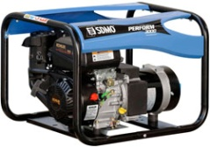  HX 3000 3 Kw – 3,75 KvA  Moteur Honda | Offre n°11    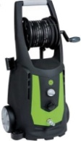  Nettoyeurs haute pression | Offre n°10    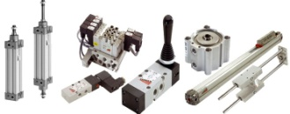
Offre n°2  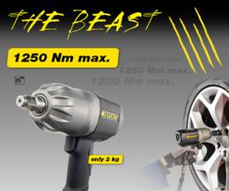  Rodcraft 2277 - Clé à chocs 1/2 »  Couple maxi en NM : 1250  Vitesse de rotation : 8200  Couple M : 700  Conso d’air : 245 l/min  Poids : 2 Kg |   SFACS INDUSTRIE ne manque pas d’air et vous propose ses promotions  Automne - Hiver  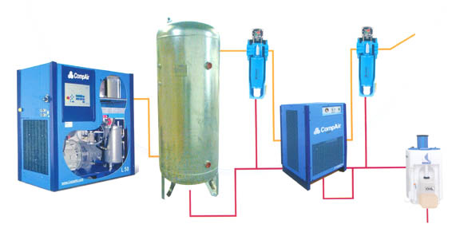  SFACS-INDUSTRIE  Votre Spécialiste de l’air comprimé  Annoncer le n° de l’offre quand vous passez commande |  | Offre n°9  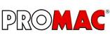  Perceuse d’établi  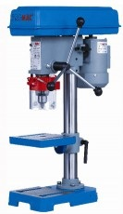
Offre n°3  CHARIOT DE VISITE  RODCRAFT  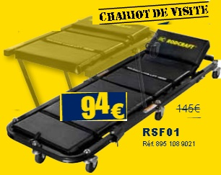  Sécurité et Fiabilité  Robuste, renforcé, pliable  7 roulettes caoutchouc  (pour plus de sécurité) |  |  | Offre n°8   OUTILLAGES  Coffret de dépannage Y131  131 pièces : 237 € HT
  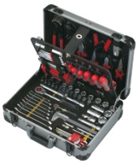
  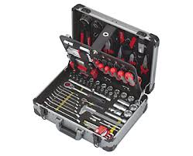
Offre n°4    Ensemble d’aspiration  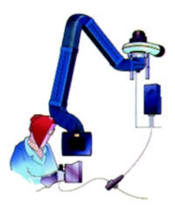  Garantie 1 an | Offre n°5  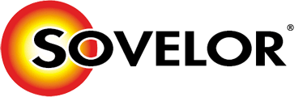  STAR-1  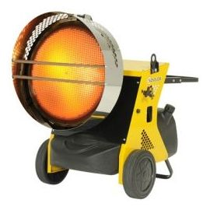  Chauffage radiant mobile à fuel  Puissance : 42,7 KW  36.700 Kcal/h | Offre n°6  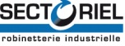  Réservoirs verticaux | Offre n°7  Aspirateur cuve Inox Eau/Poussière  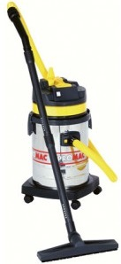  Cap d’aspiration : 216 m3/h  Garantie 1 an
  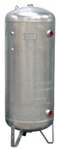 | 500 L  1000 L  1500 L  2000 L
SFACS Industrie – 26350 MONTRIGAUD – Tél : 09 61 31 16 40 / Fax : 04 86 55 63 01 –
info@sfacs-industrie.fr – www.sfacs-industrie.fr

